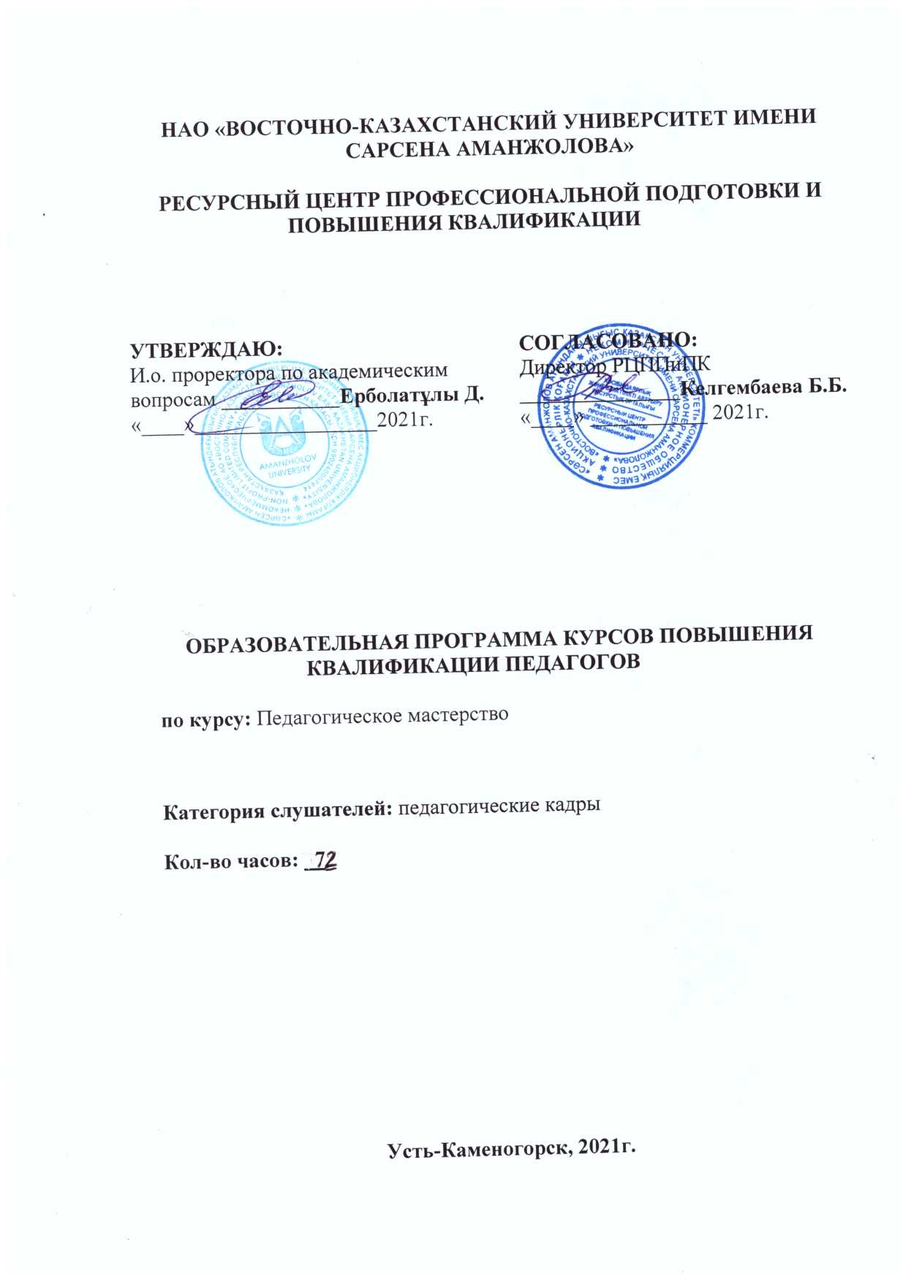

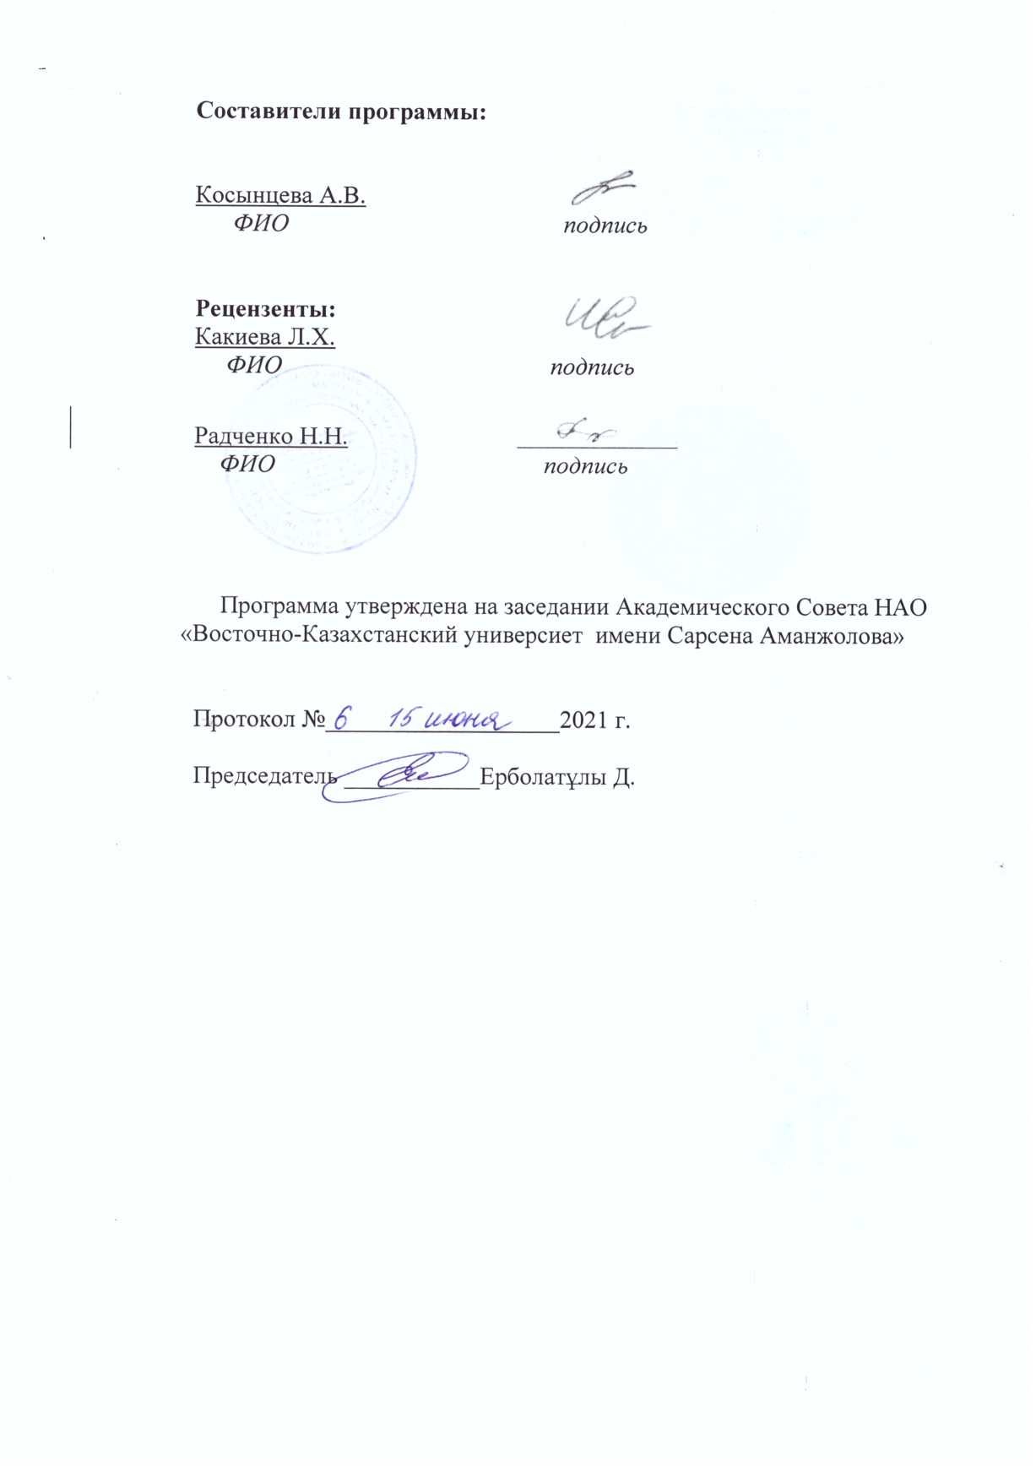
- Общие положения

Образовательная программа курсов повышения квалификации педагогов (далее – Программа) разработана с учетом основных положений и требований:
- Закона Республики Казахстан «Об образовании»;
- Государственной программы развития продуктивной занятости и массового предпринимательства на 2017 – 2021 годы «Еңбек»;
- Государственной программы развития образования и науки Республики Казахстан на 2020 – 2025 годы.
Актуальность проекта
Программа курсов повышения квалификации разработана для внедрения инновационных подходов в обучении, которые применяются для различных аспектов обновления содержания среднего образования Республики Казахстан.
Общий объем курсового обучения составляет 135 часов.

- Глоссарий

Асинхронное обучение/форум |  | -методика дистанционного обучения, которая не требует одновременной работы преподавателя и обучающегося. Применение ее позволяет сделать процесс обучения более гибким и удобным для его участников.
Диалогическое обучение, способствующее взаимообучению |  | - обусловленная принципами обучения система регулятивных правил подготовки учебного материала и проведения сообщающей беседы с целью объяснения учебного материала учителем, усвоения его учащимися; побуждения учащихся к участию в постановке проблем и их решении; активизации их учебной деятельности.
Дивергентное мышление |  | - лат. divereere - расходиться - метод творческого мышления, применяемый обычно для решения проблем и задач. Заключается в поиске множества решений одной и той же проблемы.
Зона ближайшего развития (ЗБР) |  | - понятие, введенное Л.С. Выготским, характеризует процесс «подтягивания» психического развития вслед за обучением. Эта зона определяется содержанием таких задач, которые ребенок может решить лишь с помощью взрослого, но после приобретения опыта совместной деятельности становится способным к самостоятельному решению аналогичных задач.
Коллективное диалогическое обучение |  | - обучение, способствующее конструктивному общению учеников, с целью выработки коллективного понимания.
Конструктивистская теория |  | - лат, constructivus - связанный с построением, конструированием.  Все новое обучение начинается с того, что человек уже знает, что и определяет смысл, который он из этого вынесет.
Конвергентное/репродуктивное мышление |  | - лат. convergere - сходиться — форма мышления, основанная на стратегии точного использования предварительно усвоенных алгоритмов решения определенной задачи, т.е. когда дана инструкция по последовательности и содержанию элементарных операций по решению этой задачи.
Метапознание | специфическая форма осознания собственных мыслительных способностей - когнитивных средств и стратегий, что позволяет сделать целью образования развитие субъективной позиции у учащихся, основанной на формировании саморегуляции и самоконтроля как в когнитивном, так и в аффективном плане.
Метакогнитивные стратегии | -по мнению J.H. Flavell (1992), метакогнитивные стратегии обслуживают метакогнитивные цели, то есть обеспечивают контроль и мониторинг познавательной деятельности.
Моделирование | - исследование объектов познания на их моделях: построение моделей реально существующих предметов и явлений (живых организмов, инженерных конструкций, общественных систем, различных процессов и т.п.).
Одаренность | - структурные составляющие динамической иерархии способностей. Одаренность - качественно своеобразное, личностное сочетание способностей. Одаренность, как и способность, не врожденна и существует в развитии (Б. М.Теплов).
Рефлексия | - позднелат. Reflexio - обращение назад- междисциплинарное понятие с многовековой историей, обращение внимания субъекта на самого себя и на своё, в частности, на продукты собственной активности, а также какое-либо их переосмысление.
Сократический метод ведения беседы | - основан на подходе к обучению Сократа: форма обучения, центром подхода в которой являются наводящие вопросы и дискуссии.
Талант | - высокий уровень развития, прежде всего специальных способностей совокупность таких способностей, которые дают возможность получить продукт деятельности, который отличается новизной высоким уровнем совершенства и общественной значимости.

- Тематика Программы
В ходе Программы рассматривается ряд аспектов педагогического мастерства. Предполагается, что слушатели курсов будут ознакомлены с научными (исследовательскими) материалами, касающимися соответствующих аспектов, что крайне необходимо им для обеспечения теоретической основы, на которую они смогут полагаться при рассмотрении (выборе, изучении, знакомстве и т.д.) стратегий и подходов в преподавании и обучении, включенных в Программу.
Базовый материал дифференцирован на темы, которые рассматриваются на соответствующих занятиях. Однако идеи, приведенные в данных темах, взаимосвязаны, равно как и отдельные стратегии и подходы, применяемые на занятиях.

- Цели, задачи и ожидаемые результаты программы

Цель Программы: овладение системой знаний, умений и навыков, компетенций в области педагогического мастерства педагога, которые позволят увидеть и осознать основные вехи профессионального роста.
Основные задачи:
- изучить теоретические основы профессиональной деятельности и педагогического мастерства;
- содействовать формированию педагогических умений в контролируемых условиях с обеспечением обратной связи и поэлементного анализа педагогических действий;
- подготовить к профессиональному совершенствованию и творческому поиску эффективной методики обучения и воспитания.
Ожидаемые результаты:
В результате изучения у слушателей курсов должны быть сформированы компетенции:
- интегральные: знать компоненты педагогической культуры, необходимые в профессиональном развитии, самосовершенствовании.
владеть:
- способами анализа и критической оценки различных теорий, концепций, подходов к построению системы образования.
- дифференциальные: знать нормативно-теоретические основы цели и структуры всех документов, связанных с учебной программой и её реализацией
уметь:
- классифицировать компоненты педагогического мастерства, его особенности и технику;
- творчески применять новые технологии в профессиональной деятельности;
- применять знания по другим дисциплинам;
- формулировать собственную исследовательскую позицию.
- личностные:
- способность самостоятельно приобретать и использовать в практической деятельности новые знания и умения;
- способность осуществлять профессиональное и личностное самообразование;
- готовность использовать индивидуальные креативные способности для оригинального решения исследовательских задач.

5.Структура и содержание программы

Для формирования у слушателя профессиональных знаний, умений и навыков, соответствующих обозначенной цели и задачам, Программа предусматривает освоение 5 модулей и защиту курсового проекта.
Программой также предусмотрено изучение международного опыта учебных программ подготовки квалифицированных специалистов в соответствии с потребностями местной, региональной, национальной и международной трудовой жизни. Изученный опыт позволит педагогу разработать и использовать в собственной практике и на рабочем месте учебные материалы, созданные в процессе курсового обучения.
Обучение педагогов охватывает педагогические решения для профессионального образования, европейские подходы, ориентацию на обучающихся, сотрудничество в трудовой жизни и практические примеры.
На курсах повышения квалификации слушателям будут представлены методы работы и примеры из практики для использования их в собственной педагогической деятельности.
Общий объем курсового обучения составляет 72 академических часов.
При этом теоретическое обучение состоит из 30 часов, самостоятельная работа слушателя (практика на рабочем месте) – 40 часов, подготовка и защита курсового проекта – 2 часа.

- Организация учебного процесса

Организация учебного процесса по Программе предусматривает проведение очных (теоретических и практических) и (или) дистанционных (онлайн) занятий, а также самостоятельную работу слушателя, практику на рабочем месте. Для повышения эффективности образовательного процесса реализация Программы осуществляется на основе инновационных образовательных технологий, в том числе информационно-коммуникационных технологий, форм, подходов, методов оценивания, обучения и контроля.
Программа включает использование обратной связи и рефлексии, активных и интерактивных методов обучения: дидактические игры, анализ конкретных ситуаций, решение проблемных задач, мозговая атака, тихий штурм, кейс-стади, дискуссии, ролевые игры, диалоговая площадка, метод проектов, проблемный метод.

6.1 План Программы

П/п | Виды учебных занятий по модулям | Количество  часов | Примечание
1 | Лекции | 30
2 | Практические занятия | 40
3 | Лабораторные работы | Не предусмотрены
4 | Самостоятельная работа слушателя | Не предусмотрены
5 | Работа на местах, в учебных заведениях
 | Мониторинг | Владение знанием и пониманием основных направлений и содержания Программы.
6 | Промежуточный контроль | Применение основных направлений и содержания Программы в своей практике преподавания и учения.
7 | Итоговый контроль | 2
8 | Посткурсовое сопровождение | Размышления о внедрении новой практики преподавания и учения и определение способов и идей для дальнейшего развития.

6.2. Лекционный курс
№ темы | Наименование тем лекций | Содержание тем | Объем в часах | Примечание
Тема 1 | Педагогическое мастерство и навыки 21 века (Soft skills and Hard skills) | Введение ключевой терминологии и документов образовательной программы. | 6
Тема 2 | Эффективное преподавание и учение | Характеристика эффективного преподавания и учения. Использование активного обучения в процессе преподавания и учения. Организационные требования к среде обучения. | 6
Тема 3 | Обучение критическому мышлению | Определение понятия «критическое мышление» (КМ). Фазы технологии РКМ (reading & writing critical thinking). Основные методические приемы развития критического мышления. | 6
Тема 4 | Проблемное обучение | Сущность проблемного обучения. Проблемная ситуация и проблема. Методы и технологии проблемного обучения. | 6
Тема 5 | Обучение одаренных детей и детей с особыми образовательными потребностями | Понятия «талантливые дети», «одаренные дети». Виды, проблемы детской одаренности. Стратегии обучения одаренных детей. Формы организации учебной деятельности талантливых и одаренных детей. Дети с особыми образовательными потребностями. Понятие «инклюзив», «интегрированное обучение». | 6

6.3. Практические занятия (Workshop)

№ темы | Наименование тем занятий | Содержание тем | Объем в часах | Примечание
Тема 1 | Педагогическое мастерство и навыки 21 века (Soft skills and Hard skills) | Введение ключевой терминологии и документов образовательной программы. | 8
Тема 2 | Эффективное преподавание и учение | Характеристика эффективного преподавания и учения. Использование активного обучения в процессе преподавания и учения. Организационные требования к среде обучения. | 8
Тема 3 | Обучение критическому мышлению | Определение понятия «критическое мышление» (КМ). Фазы технологии РКМ (reading & writing critical thinking). Основные методические приемы развития критического мышления. | 8
Тема 4 | Проблемное обучение | Сущность проблемного обучения. Проблемная ситуация и проблема. Методы и технологии проблемного обучения. | 8
Тема 5 | Обучение одаренных детей и детей с особыми образовательными потребностями | Понятия «талантливые дети», «одаренные дети». Виды, проблемы детской одаренности. Стратегии обучения одаренных детей. Формы организации учебной деятельности талантливых и одаренных детей. Дети с особыми образовательными потребностями. Понятие «инклюзив», «интегрированное обучение». | 8

6.4. Лаборторная работа (не предусмотрена программой курса)

  - Самостоятельная работа слушателя

№№ п.п. | Наименование тем и содержание заданий | Формы контроля | Объем в часах | Примечание
1 | Педагогическое мастерство и навыки 21 века (Soft skills and Hard skills) | Обратная связь | 1
2 | Эффективное преподавание и учение | Обратная связь | 1
3 | Обучение критическому мышлению | Обратная связь | 1
4 | Проблемное обучение | Обратная связь | 2
5 | Обучение одаренных детей и детей с особыми образовательными потребностями | Обратная связь | 2

7. Учебно-методическое обеспечение Программы

7.1. Конспекты лекций

Тема 1. Педагогическое мастерство и навыки 21 века (Soft skills and Hard skills)
План лекции
1. Введение в обучение.
2. Введение ключевой терминологии и документов образовательной программы.
Тезисы лекций (Презентация, www/nao.kz)
Знакомство с регламентом занятий, перерывами, неиспользование сотового телефона во время занятий.
Литература для самостоятельного изучения данной темы (1,2,3, 17 и др.) + ЭУР http://strategy2050.kz/

Тема 2. Эффективное преподавание и учение
План лекции
1. Характеристика эффективного преподавания и учения.
2. Использование активного обучения в процессе преподавания и учения.
3. Организационные требования к среде обучения.
Тезисы лекций (Презентация)
Характеристики эффективного преподавания и учения.
Использование активного обучения в процессе преподавания и учения.
Организационные требования к среде обучения.
Литература для самостоятельного изучения данной темы (1,2,3, 17 и др.) + ЭУР http://smk.edu.kz

Тема 3. Обучение критическому мышлению
План лекции
1. Определение понятия «критическое мышление» (КМ).
2. Фазы технологии РКМ (reading & writing critical thinking).
3. Основные методические приемы развития критического мышления.
Тезисы лекций (https://youtu.be/SGqhVwMEHw0)
Критическое мышление (Дэвид Клустер):
- критическое мышление есть мышление самостоятельное;
- информация является отправным, а отнюдь не конечным пунктом критического мышления;
- критическое мышление начинается с постановки вопросов и уяснения проблем, которые нужно решать;
- критическое мышление стремится к убедительной аргументации;
- критическое мышление есть мышление социальное.
Литература для самостоятельного изучения данной темы (1,2,3, 17 и др.) + ЭУР
1. Технология «Критическое мышление». Часть 1. Стр. 1-4//[Электронный ресурс] // Режим доступа: http://gimn6.ru/article.asp?id_text=120,
2. Интернет-сайты, связанные с тематикой критического мышления Critical Thinking // [Электронный ресурс] // Режим доступа: http://www.criticalthinking.org/.
3. Перемена: Программа развития критического мышления через чтение и письмо. // [Электронный ресурс] // Режим доступа: http://www.ct-net.net/ru/rwct_tcp_ru, http://www.peremena.kg/index.php?pid=12.

Тема 4. Проблемное обучение
План лекции
1. Сущность проблемного обучения.
2. Проблемная ситуация и проблема.
3. Методы и технологии проблемного обучения.
Тезисы лекций (https://youtu.be/yfj_9h9Nu4c)
В основу проблемного обучения легли идеи американского психолога, философа и педагога Дж. Дьюи (1859-1952), который в 1894 году основал в г. Чикаго опытную школу, в которой основу обучения составлял не учебный план, а игры и трудовая деятельность. Методы, приемы, новые принципы обучения, применявшиеся в этой школе, не были теоретически обоснованы и сформулированы в виде концепции, но получили распространение в 20-30 годах ХХ века. В СССР они также применялись и даже рассматривались как революционные, но в 1932 году были объявлены прожектерством и запрещены.
В разработке принципиальных положений концепции проблемного обучения активное участие принимали: Т.В. Кудрявцев, И.Я. Лернер, А.М. Матюшкин, М.И. Махмутов, Н.Г. Дайри, В.Оконь, М.Н. Скаткин и другие. Литература для самостоятельного изучения данной темы (1,2,3, 17 и др.) + ЭУР
1. Проблемное обучение // [Электронный ресурс] // Режим доступа: http://didaktica.ru/osnovnye-napravleniya-sovremennogo-obucheniya/176-problemnoe-obuchenie.html.
2. Что такое проблемное обучение? Инновационные методики обучения // [Электронный ресурс] // Режим доступа: http://shkolazhizni.ru/archive/0/n-42552.
Тема 5. Обучение одаренных детей
План лекции
1. Понятия «талантливые дети», «одаренные дети».
2. Виды, проблемы детской одаренности.
3. Стратегии обучения одаренных детей.
4. Формы организации учебной деятельности талантливых и одаренных детей.
Тезисы лекций (https://youtu.be/cSV3RT-dHXs, https://youtu.be/im15Iyf8d7Y)
Проблема одаренности в настоящее время становится все более актуальной. Это, прежде всего, связано с потребностью общества в неординарной творческой личности.
Выявление, обучение и воспитание одаренных и талантливых детей составляет одну их главных задач совершенствования системы образования.
Литература для самостоятельного изучения данной темы (1,2,3, 17 и др.) + ЭУР
1. «Интегрированное (инклюзивное) образование: генезис и проблемы внедрения» // [Электронный ресурс] // Режим доступа: http://www.mgpu.ru/article.php?article=129.
2. Нормативная база по инклюзивному образованию» // [Электронный ресурс] // Режим доступа: http://www.petropavl.kz/skoipkppk/nbaza/index_prn.shtml.
3. Рекомендации по организации интегрированного (инклюзивного) образования детей с ограниченными возможностями в развитии. – Астана, МОН РК, 2009 // [Электронный ресурс] // Режим доступа: http://www.open-school.kz/glavstr/inclusiv_obraz/inclusiv_obraz_118_2.htm

7.2. Практические занятия
Тема1. Педагогическое мастерство и навыки 21 века (Soft skills and Hard skills)
План практического занятия
1. Введение в обучение.
2. Введение ключевой терминологии и документов образовательной программы.
- Подумайте, в чем заключается разница между стилем деятельности и стилем поведения.
- Приведите примеры профессиональных деструкций преподавателя. Предложите свой вариант их предупреждения или избавления от них.
- Подумайте, что может явиться стимулом для повышения уровня профессиональной культуры преподавателя.
Составьте логическую схему базы знаний по теме лекции «Профессионально-педагогическая культура преподавателя».

Тема 2. Эффективное преподавание и учение
План практического занятия
1. Характеристика эффективного преподавания и учения.
2. Использование активного обучения в процессе преподавания и учения.
3. Организационные требования к среде обучения.
Что Вы знаете об эффективном преподавании и обучении?
Обустройство классной комнаты имеет прямое отношение к эффективному преподаванию и обучению. Размышление над проблемой.
Работа в паре. Назовите 5 характеристик эффективного обучения и преподавания. Идеи предложите для обсуждения в группе.
Раздаточный материал 1. 8 предложенных вариантов соотнесите с фото.

Тема 3. Обучение критическому мышлению
План практического занятия
1. Определение понятия «критическое мышление» (КМ).
2. Фазы технологии РКМ (reading & writing critical thinking).
3. Основные методические приемы развития критического мышления.
Составьте синквейн «Критическое мышление».
Составьте кластер «Характеристики критического мышления».

Тема 4. Проблемное обучение
План практического занятия
1. Сущность проблемного обучения.
2. Проблемная ситуация и проблема.
3. Методы и технологии проблемного обучения.
Самостоятельно подберите педагогический текст. Разработайте не менее 4 (четырех) различных ситуаций на основе подобранного текста.

Тема 5. Обучение одаренных детей
План практического занятия
1. Понятия «талантливые дети», «одаренные дети».
2. Виды, проблемы детской одаренности.
3. Стратегии обучения одаренных детей.
4. Формы организации учебной деятельности талантливых и одаренных детей.
Проведите сравнительный анализ Проекта Концепции развития системы работы с одарёнными детьми в Республике Казахстан и Рабочей концепции одаренности Федеральной целевой программы РФ «Одаренные дети». Результаты анализа заполните в таблицу.
Сравнительный анализ Концепций одаренности РК и РФ
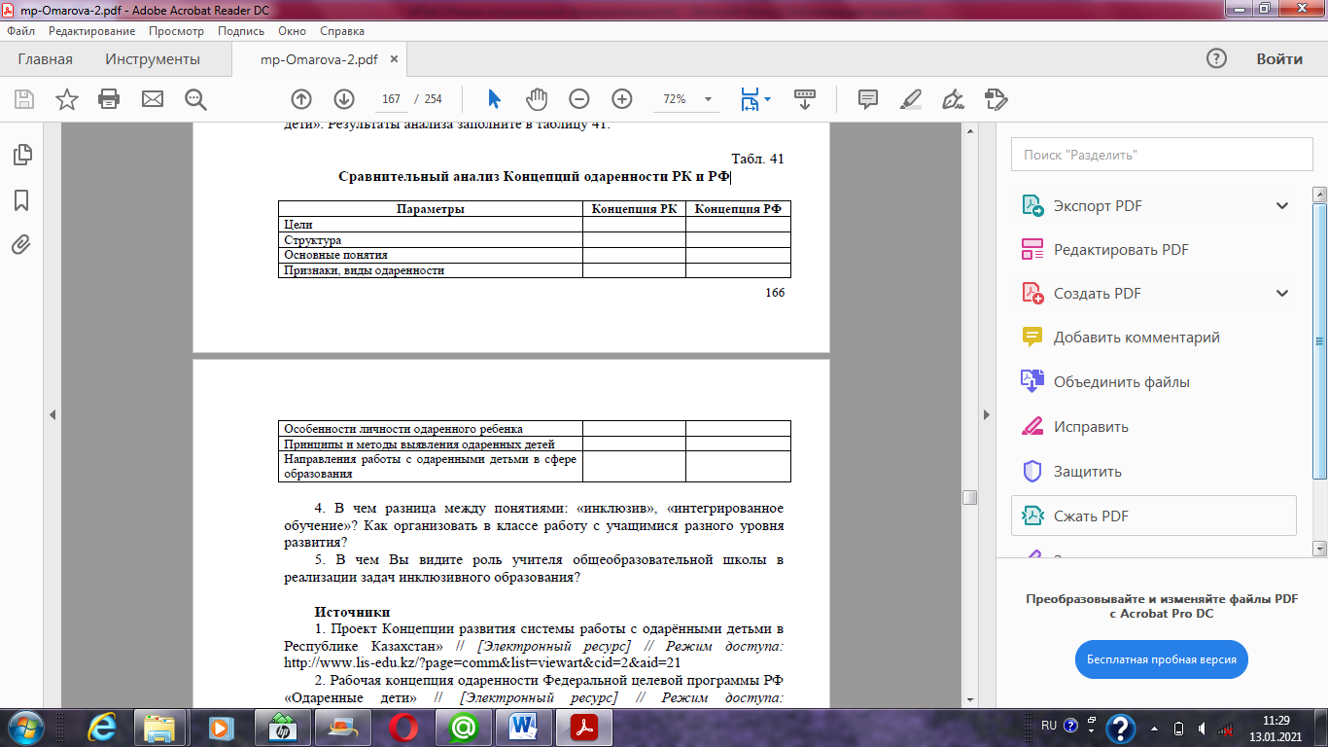

7.3. Самостоятельная работа слушателя
КАЧЕСТВА ИДЕАЛЬНОГО УЧАЩЕГОСЯ, ПО МНЕНИЮ УЧИТЕЛЕЙ ИЗ ПЯТИ СТРАН

 | Италия | Нидерланды | Польша | Испания | США  Пенсильвания и Коннектикут
Наиболее важные | Деятельный, энергичный | Коммуникабе-льный | Уравновешенный | Коммуника-бельный | Целеустремленный
 | Творческий | Деятельный, энергичный | Любопытный | Целеустремлен-ный | Самодостаточный
 | Самостоятель-ный | Счастливый | Эрудированный | Сосредоточен-ный | Счастливый
 | Коммуникабе-льный | Сосредото-ченный | Целеустремлен-ный | Эрудированный | Активный ученик
 | Размышляю-щий | Самостоятель-ный | Коммуникабель-ный |  | Сотрудничающий
 | Вниматель-ный | Вниматель-ный | Хорошо воспитанный |  | Эрудированный
 | Рискующий | Целеустрем-ленный | Работоспособный ученик |  | Самостоятельный
 | Активный ученик | Самодостаточ-ный | Экстраверт |  | Уравновешенный
 | Упорный | Эрудирован-ный | Организованный
 |  | Хорошо воспитанный | Упорный
 |  | Спокойный | Активный ученик
 |  |  | Самодостаточный
 |  |  | Сосредоточенный
 |  |  | Сотрудничающий
Менее важные |  |  | Личность с системой положительных ценностей

Литература для самостоятельного изучения данной темы (1,2,3, 17 и др.)
учебно-наглядные пособия: плакаты, схемы, рисунки, фотографии, чертежи, графики, таблицы, диаграммы и др.
7.4 материалы для самоконтроля (тесты и др.)
 | Кому принадлежат слова: «Ученики простят своим учителям и строгость, и сухость, и даже придирчивость, но не простят плохого знания дела. Выше всего они ценят в педагоге уверенное и четкое знание, умение, искусство, золотые руки, немногословие, постоянную готовность к работе, ясную мысль, знание воспитательного процесса, воспитательное умение».
А) | А.Дистервег
В) | В.А.Сухомлинский
С) | И.Ф.Гербарт
D) | А.С.Макаренко
Е) | К.Д.Ушинский
 | На какие цели делятся становления педагогического мастерства по временному параметру:
А) | Ближайшие, далекие
В) | Вчерашние, сегодняшние, завтрашние
С) | Ближайшие, средние, далекие
D) | Прошлые, настоящие, будущие
Е) | Первобытные, средневековые, современные
 | Компоненты педагогической задачи:
А) | Формы и методы
В) | Педагоги, воспитанники, содержание и средства
С) | Формы, методы, средства
D) | Воспитанники
Е) | Урок, домашняя работа
 | Группы педагогических задач по временному признаку:
А) | Воспитательные, дидактические
В) | Стратегические, тактические и оперативные
С) | Ближайшие, средние, далекие
D) | Прошлые, настоящие, будущие
Е) | Ближайшие, далекие
 | Осмысленная педагогическая ситуация с привнесенной в нее целью в связи с необходимостью познания и преобразования действительности – это …
А) | педагогическая задача
В) | педагогический объект
С) | педагогический субъект
D) | урок
Е) | эксперимент
 | Отражают личностные особенности педагога, его ценностные ориентации и приоритеты, интересы и потребности, которые непосредственно отражаются на процессе становления профессиональной состоятельности – это …
А) | объективные факторы формирования педагогического мастерства.
В) | субъективные факторы формирования педагогического мастерства.
С) | психологические факторы формирования педагогического мастерства.
D) | общественные факторы формирования педагогического мастерства.
Е) | личностные факторы формирования педагогического мастерства.
 | … - это своеобразные «сверхзадачи».
А) | Оперативные задачи
В) | Дидактические задачи
С) | Тактические задачи
D) | Стратегические
Е) | Воспитательные
 | Этапы решения педагогической задачи:
А) | постановка педагогической задачи на основе анализа ситуации и конкретных условий; конструирование способа педагогического взаимодействия (воздействия); осуществление плана решения педагогической задачи на практике; анализ результатов решения педагогической задачи.
В) | конструирование способа педагогического взаимодействия (воздействия); осуществление плана решения педагогической задачи на практике; анализ результатов решения педагогической задачи.
С) | постановка педагогической задачи на основе анализа ситуации и конкретных условий; осуществление плана решения педагогической задачи на практике; анализ результатов решения педагогической задачи.
D) | постановка педагогической задачи на основе анализа ситуации и конкретных условий; конструирование способа педагогического взаимодействия (воздействия); анализ результатов решения педагогической задачи.
Е) | постановка педагогической задачи на основе анализа ситуации и конкретных условий; конструирование способа педагогического взаимодействия (воздействия); осуществление плана решения педагогической задачи на практике.
 | Основные виды стилей действия педагога:
А) | Ритуальный, манипулятивный и гуманистический
В) | Ритуальный, социальный
С) | Гуманистический, манипулятивный
D) | Ритуальный, психологический, исторический
Е) | Манипулятивный и гуманистический, авторитарный
 | Синтез личностно-деловых качеств и свойств личности, определяющий высокую эффективность педагогического процесса – это …
А) | компоненты педагогического мастерства.
В) | сущность педагогики.
С) | научная теория.
D) | мастерство учителя.
Е) | педагогическая деятельность.
 | Ритуальное общение - это …
А) | взаимодействие, при котором к партнеру относятся как к средству достижения какой-либо цели.
В) | общение на основе вероисповедания.
С) | в наибольшей степени личностное общение, направленное на удовлетворение потребности в понимании, сочувствии, сопереживании.
D) | личностное общение, направленное на удовлетворение потребности в вере и близости к богу.
Е) | отражение требований традиций, культуры данного социума, сообщества, группы.
 | Задачи текущие, ближайшие, встающие перед педагогом в каждый отдельно взятый момент его практической деятельности – это …
А) | оперативные задачи.
В) | дидактические задачи.
С) | тактические задачи.
D) | стратегические.
Е) | воспитательные.
 | Гуманистическое общение – это …
А) | взаимодействие, при котором к партнеру относятся как к средству достижения какой-либо цели.
В) | общение на основе вероисповедания.
С) | в наибольшей степени личностное общение, направленное на удовлетворение потребности в понимании, сочувствии, сопереживании.
D) | личностное общение, направленное на удовлетворение потребности в вере и близости к богу.
Е) | отражение требований традиций, культуры данного социума, сообщества, группы.
 | Полное, безоговорочное доверие, при котором слова говорящего с абсолютной необходимостью вызывают у слушающего те самые представления, образы, ощущения, которые изначально имелись в виду
А) | Убеждение
В) | Подражание
С) | Внушение
D) | Заражения
Е) | Наказания
 | Какие уровни непонимания выделяет Б.Ф.Поршнев:
А) | фонетический, семантический, стилистический и логический
В) | фонетический, морфологический, логический, гуманистический
С) | стилистический и логический, диалектический
D) | индивидуальный, дифференцированный
Е) | общественный, исторический, диалектический
 | … - это задачи управления учебно-познавательной деятельностью, т.е. учением.
А) | Оперативные задачи
В) | Дидактические задачи
С) | Тактические задачи
D) | Стратегические
Е) | Воспитательные
 | Манипулятивное общение – это …
А) | взаимодействие, при котором к партнеру относятся как к средству достижения какой-либо цели.
В) | общение на основе вероисповедания.
С) | в наибольшей степени личностное общение, направленное на удовлетворение потребности в понимании, сочувствии, сопереживании.
D) | личностное общение, направленное на удовлетворение потребности в вере и близости к богу.
Е) | отражение требований традиций, культуры данного социума, сообщества, группы.
 | Чем необходимо овладеть учителю, чтобы стать мастером, преобразователем, творцом?
А) | Закономерностями и механизмами педагогического процесса.
В) | Научными теориями.
С) | Теорией воспитания.
D) | Теорией обучения.
Е) | Овладеть ораторским искусством
 | Воздействие, в значительной мере опирающееся на интеллект слушающего, апелляция к его знаниям, логическому мышлению, жизненному опыту – это …
А) | убеждение.
В) | подражание.
С) | внушение.
D) | заражения.
Е) | наказания.
 | Наиболее распространенные виды стилей руководства:
А) | авторитарный, устойчивый, попустительский, гуманистический
В) | активно-положительный, ситуативный, пассивно-положительный, пассивно-отрицательный и активно-отрицательный
С) | устойчиво-положительное, неустойчиво-положительное, пассивно-положительное и отрицательное отношение
D) | автократический, либеральный, демократический
Е) | директивный (авторитарный), либеральный (попустительский, анархический, игнорирующий), демократический (коллегиальный)
 | Фонетический, семантический, стилистический и логический – это …
А) | уровни непонимания.
В) | уровни восприятия.
С) | логические уровни.
D) | языковые факторы.
Е) | уровни познания.
 | Стили руководства по А.А.Бодолева:
А) | авторитарный, устойчивый, попустительский, гуманистический
В) | активно-положительный, ситуативный, пассивно-положительный, пассивно-отрицательный и активно-отрицательный
С) | устойчиво-положительное, неустойчиво-положительное, пассивно-положительное и отрицательное отношение
D) | автократический, либеральный, демократический
Е) | директивный (авторитарный), либеральный (попустительский, анархический, игнорирующий), демократический (коллегиальный)
 | Стили руководства по Н.А.Березовину и Я.Л.Коломинскому:
А) | авторитарный, устойчивый, попустительский, гуманистический
В) | активно-положительный, ситуативный, пассивно-положительный, пассивно-отрицательный и активно-отрицательный
С) | устойчиво-положительное, неустойчиво-положительное, пассивно-положительное и отрицательное отношение
D) | автократический, либеральный, демократический
Е) | директивный (авторитарный), либеральный (попустительский, анархический, игнорирующий), демократический (коллегиальный)
 | Косвенные методы угашения конфликта:
А) | «Выход чувств», «Эмоциональное возмещение», «Обнажение агрессии», «Принудительное слушание оппонента», «Обмен позиций», «Расширение духовного горизонта спорящих».
В) | индивидуальная беседа, групповое и коллективное обсуждение.
С) | групповое и коллективное обсуждение, коллективная беседа,
D) | Убеждение, беседа, лекция.
Е) | Объяснение
 | Профессиональный компонент:
А) | социальная значимость профессии; социальный престиж профессии; социальные (профессиональные) стереотипы.
В) | ценностная составляющая (носителем каких конкретных нравственных, философских, эстетических и других ценностей является учитель); характерологическая составляющая (черты характера, создающие предпосылки для формирования авторитета); культурологическая составляющая (культура поведения, общая эрудиция, круг интересов, стиль общения, культура педагога в самом широком ее понимании).
С) | специальная эрудиция; методическое мастерство; технологическое разнообразие.
D) | занимаемая должность; права и обязанности.
Е) | стиль общения, занимая должность, социальная значимость профессии.

8. Оценивание результатов обучения

  - Вопросы для проведения промежуточного контроля
- Выдающиеся мастера педагогического труда.
- Профессионально-педагогическая деятельность, ее структура и уровни.
- Профессиональная компетентность.
- Речь педагога, ее функции и культура. Техника речи.
- Педагогическое общение как компонент профессионально-педагогической деятельности.
- Технология педагогического общения.
- Конфликты в профессиональной деятельности педагога.
- Педагогическая этика, ее категории.
- Педагогический такт как профессиональное качество педагога.
- Способы коммуникативного воздействия.
- Самовоспитание как средство становление профессионального мастерства педагога.
- Педагогическое творчество как фактор развития педагогического мастерства.
- Мастерство учителя в управлении учебно-воспитательным процессом.
- Элементы актерского и режиссерского мастерства в педагогической профессии.
- Структура и содержание профессиональной компетентности.
- Основы техники саморегуляции.
- Основы мимической и пантомимической выразительности педагога.
- Совершенствование речи педагога.
- Педагогическое общение, его структура и функции.
- Приемы педагогического взаимодействия.
- Преодоление конфликтов в педагогической деятельности.
- Проявления педагогического такта в разных формах взаимодействия с учащимися.
- Убеждение как способ сознательного воздействия на психику людей.
- Словесные формы убеждения.
- Внушение - как способ психологического воздействия педагога на учащихся.
- Профессиональиое самообразование и самосовершенствование педагога.
- Культура педагогического труда.
- Педагогическое творчество на различных уровнях педагогической деятельности.
- Профессионально-педагогическая деятельность как общественное явление.
- Профессионально значимые качества личности педагога.
- Педагогическая эрудиция.
- Педагогическая техника как форма организации поведения учителя.
- Мастерство педагога в управлении собой.
- Культура внешнего вида учителя.
- Сухомлииский В. А. о требованиях к слову учителя.
- Социально-педагогические условия эффективности речи педагога.
- Стили общения.
- Формирование индивидуального стиля общения.
- Истоки педагогической этики.
- Условия овладения педагогическим тактом.
- Педагогическое воздействие и как форма педагогического общения.
- Убеждение и его компоненты.
- Коммуникативные умения.
- Профессиональная наблюдательность педагога.
- Самосознание педагога и педагогическая рефлексия.
- Мастерство воспитателя в управлении системой межличностных отношений в ученическом коллективе.

  - Вопросы для проведения итоговой аттестации
- Сущность и основные компоненты педагогического мастерства
- Эффективное общение основа педагогического мастерства
- Основные способы воздействия в педагогическом общении
- Речь преподавателя как условие педагогического мастерства
- Информативно-речевое воздействие педагога (Ораторское искусство педагога)
- Культура общения
- Педагогическая техника – один из компонентов педагогического мастерства
- Техника предъявления педагогического требования
- Техника создания учебной дисциплины
- Техника создания «завтрашней радости» в коллективе
- Техника обобщения передового педагогического опыта
- Роль психофизического аппарата педагога в его профессиональной деятельности
- Умения педагога взаимодействовать с личностью, группой и коллективом
- Умения управлять собой
- Элементы режиссерского и актерского мастерства в педагогической деятельности
- Педагогическое взаимодействие – основа деятельности педагога
- Технологические аспекты взаимодействия
- Методы педагогического взаимодействия: метод упражнения, метод убеждения, метод самооценки
- Педагогическая культура как сущностная характеристика профессиональной деятельности
- Оценочная культура
- Исследовательская культура
- Профессионализм, мастерство и компетентность
- Педагогическое мастерство как характеристика профессионализма
- Компетентностный подход к рассмотрению деятельности
- Этические аспекты профессиональной деятельности педагога
- Философские основы педагогической этики
- Деонтологические основы деятельности
- Педагогический такт в деятельности
- Педагогическое мастерство в реализации формального и неформального общения
- Причины возникновения конфликтов
- Формы проявления конфликтов. Некоторые аспекты педагогического вмешательства в конфликт
- Педагогический такт и толерантность
- Педагогический такт и культура разрешения конфликтов
- Педагогическое мастерство и авторитет
- Стиль профессиональной деятельности
- Развитие креативных способностей - основа становления педагогического мастерства

9. Посткурсовове сопровождение
Цели посткурсового сопровождения: отследить уровень понимания и применения полученных теоретических знаний на практике
Задачи посткурсового сопровождения:
- определение траектории развития профессиональных компетенций педагога на основе использования механизмов обратной связи (анкетирование, рефлексия, рекомендации по итогам оценивания, внедрение основ педагогического мастерства в деятельность организаций системы образования Республики Казахстан).
- методическое и практическое сопровождение деятельности педагога по внедрению в педагогическую практику полученных в процессе обучения знаний, умений, навыков и компетенций. На курсе названные задачи будут решаться путем предоставления методических рекомендаций и консультаций по актуальным вопросам, возникающим в процессе использования на практике полученных на курсах знаний и компетенций.
Формы посткурсового сопровождения: сетевое сообщество, вебинары (онлайн-семинары), блоги, форум, консультации («Лицом к лицу» и онлайн режим), наставничество, коучинг-сессии.

10. Список основной и дополнительной литературы

Основная литература
1. Занина Л.В., Меньшикова Н.П. Основы педагогического мастерства. -Ростов н/Д., 2003.
2. Основы педагогического мастерства /Под ред. И.А. Зязюна. - М., 1989.
3. Косынцева А.В. Технология развития критического мышления через чтение и письмо при преподавании дисциплины методика русского языка в начальной школе (учебно-методическое пособие). – Усть-Каменогорск, 2016.

Дополнительная литература
- 1. Введение в педагогическую культуру /Под ред. Е.В. Бондаревской. Ростов н/Д., 1995.
- Елканов С.Б. Основы самовоспитания будущего учителя. - М., 1989.
- Ершова А.П., Букатов В.М. Режиссура урока, общение и поведение учителя. -М., 2006.
- Кан-Калик В.А. Учителю о педагогическом общении. - М., 1987.
- Кан-Калик В.А., Никандров Н.Д. Педагогическое творчество. - М., 1990
- Коджаспирова Г.М. Культура профессионального самообразования педагога. -М., 1994.
- Кузьмина Н.В. Способности, одаренность, талант учителя. - Л., 1985.
- Лукьянова М.И. Психолого-педагогическая компетентность учителя. - М., 2004.
- Мижериков В.А., Ермоленко М.И. Введение в педагогическую профессию.М., 1999.
- Митина Л.М. Учитель как личность и профессионал. - М.. 1994.
- Мудрик А.В. Учитель — мастерство и вдохновение. - М., 1993.
- Никитина Н.Н., Кислинская Н.В. Введение в педагогическую деятельность: Теория и практика. - М.. 2004.
- Панфилова А.П. Тренинг педагогического общения. - М., 2006.
- Рудакова И.А., Жильцова С.В., Филиппенко Е.А. Конфликтология для педагогов. - Ростов н/Д., 2005.
- Савостьянов А.И. Техника речи в профессиональной подготовке учителя. -М.. 1999.
- Симонов В.П. Диагностика личности и профессионального мастерства педагога. - М., 1995.
- Чернявская А.П. Педагогическая техника в работе учителя. М., 2001.
- Шевченко Л.Л. Практическая педагогическая этика. - М., 1998.

Нормативная литература
1. Конституция Республики Казахстан от 30 авг.1995г.
2. Закон Республики Казахстан «О правах ребенка» от 8 авг. 2002г., Пр. № 345-II;
3. Закон «Об образовании» от 27 июля 2007г., Пр. № 319-III.

Интернет-источники:
1) www.ppoisk.nm.ru
2) www.ychitel.com
3) www.prosv.ru
4) www.ptdom.ru
5) www.hse.ru
6) www.1september.ru
7) http://annik-bgpu.nm.ru
8) http://www.psi.chol.ru/pedagogika/yrok.htm
9) http://vkids.km.ru/default.asp
10) http://www.kinderino.ru/club/games
11) http://www.bukashka.ru/

